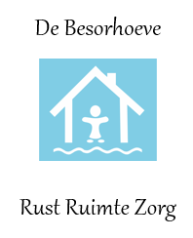

Maart 2026
2017
Jaarverslag 2025
De Besorhoeve

Inhoud
1. de Stichting de Besorhoeve 4
2. Samenvatting 5
3. Activiteiten 2025 8
3.1 Bewoners en medewerkers 8
3.2 Vrijwilligers 8
3.3 Financiën 8
Belangrijke ontwikkelingen in 2025 zijn: 9
3.4 Kwaliteitssysteem 9
3.5 Medewerkers 10
3.6 Pand 13
3.7 Vergunningen 14
4. Doelen 2026 15
5. Algemene basisinformatie 16
5.1 Waarom woonzorg? 16
5.2 Waarom doen we dit? Onze visie. 16
5.3 Hoe doen we dit? Onze missie. 17
5.4 Onze ambities 17
6. Het idee 18
6.1 De doelgroepen 18
6.2 Externe partijen/ overheid 19
7 Bedrijf en product in de markt 20
7.1 Marketingplan 20
7.2 Product/Dienst 20
7.3 Tarieven 20
7.4 Promotie bewoners 20
7.5 Medewerkers en samenwerken 21
7.6 Vrijwilligersbeleid 22
8. Financiën 22
9. Algemene/juridische zaken 23
9.1 Leveringsvoorwaarden 23
9. Toezicht en kwaliteit 24
9.1 Toezicht 24
9.2 Kwaliteitsbeleid 24
9.3 Klachtenprocedure 25
Bijlage bewoner beleid 26

1. de Stichting de Besorhoeve
Handelsnaam: | Stichting de Besorhoeve
KvK-nummer: | 72190973
Rechtsvorm: | Stichting
Administratiekantoor: | Profilazorggroep (cliëntenadministratie)  Van Ree accountants (samenstelling en controle jaarcijfers, en salaris administratie)  Gabriël Financiële Bescherming (verzekeringen en ARBO)  PFZW (pensioenvoorziening)  Balance BV boekhouding
Tarief omzetbelasting: | Vrijgesteld

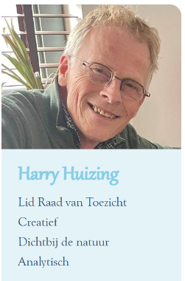
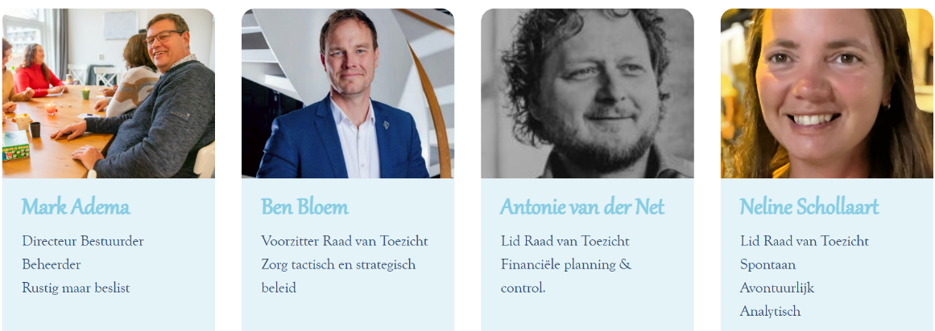
Het bestuur van de Stichting de Besorhoeve: een directeur bestuurder en een Raad van Toezicht:

Mark Adema: directeur/ bestuurder stichting de Besorhoeve en beheerder van locatie de Besorhoeve.
De Raad van Toezicht bestaat uit:
- Ben Bloem, voorzitter: zorg tactisch en strategisch niveau
- Antonie van der Net: financiële planning & control.
- Neline Schollaart: kwaliteit.
- Harry Huizing: beoogd opvolger van Antonie m.b.t. financiële planning & control.

2. Samenvatting
2025 stond in het teken van ervaring opdoen met Beschermd Thuis (een aanvullende vorm van ambulante begeleiding) en verduurzaming van de panden.
Doelen 2025 waren:
(groen is behaald, oranje is wel gestart maar niet behaald)
- We willen minimaal een vaste bezetting van 6,9 bewoners.
- Verdere uitbreiding ambulante hulpverlening, met name ook op basis van het nieuw ingevoerde Beschermd Thuis.
(ambulant is geplande zorg thuis, beschermd thuis is ongeplande zorg thuis).
- Continuering van de samenwerking met onze zorgpartners.
- Kwaliteitssysteem verder verbeteren en Certificering HKZ Kleine Organisatie handhaven.
- Herstart herinrichting buitenruimte.
- Uitvoeren project verduurzaming, zonnepanelen en warmtepompen.
- Kantoor voorzien van akoestisch dempend materiaal i.v.m. gehorigheid.
- Vervanging van aftredend lid Raad van Toezicht Anitha.
- Joyce vervolgt en eindigt haar opleiding die in 2023 gestart is.
- Algemeen doel meer in structuur gaan werken.

We hebben verder gewerkt aan:
- Ontspanningsmomenten met bewoners én medewerkers!
Zoals bijvoorbeeld een bewonersuitje naar het Moviepark in Duitsland.
- Borging van de rollen orthopedagoog en intervisor die in 2024 zijn geïmplementeerd.
- Aantrekken van bewoners, ambulante hulpvragers én medewerkers.
- Behoud ANBI status.
- Continueren goede samenwerking met de Profilazorggroep.
- Samenwerking met Agapèzorg uit Maastricht: niet actief omdat er geen zorgvragen zijn om samen met hen te starten.
- Scope10 inspectie (brandveiligheid elektrische installatie) gehad i.v.m. verzekering met goede uitkomst.
- Hier een aantal foto’s van ons Besorhoeve uitje voor bewoners en medewerkers.
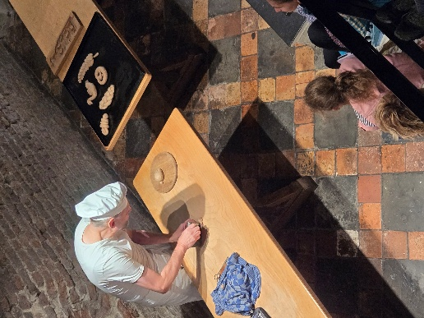
Een bezoekje aan het Bakkerijmuseum in Hattem (aanrader!)
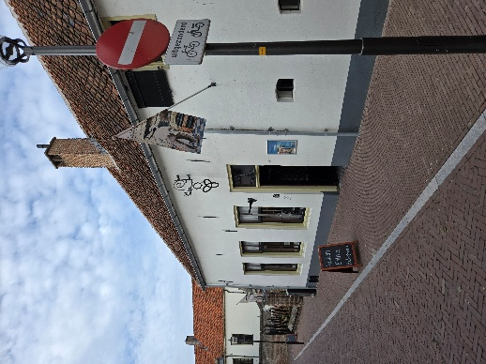

Lunchen op de stadsmuur
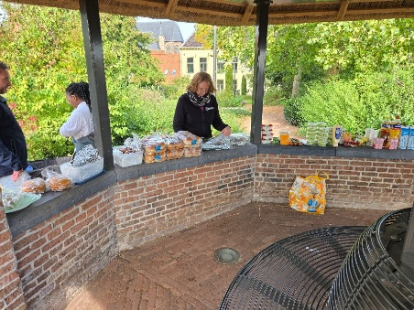

Een leuke boottocht met diverse bijzondere vogels!
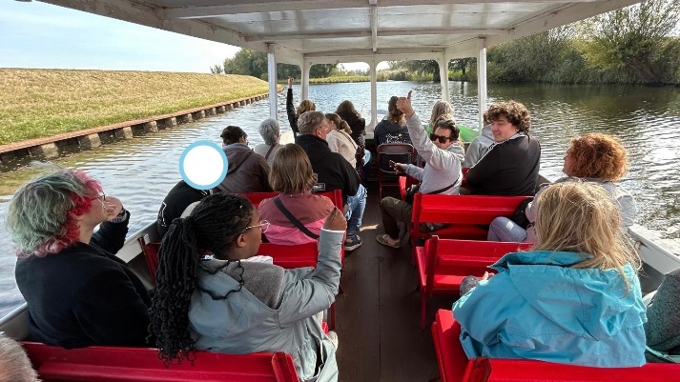
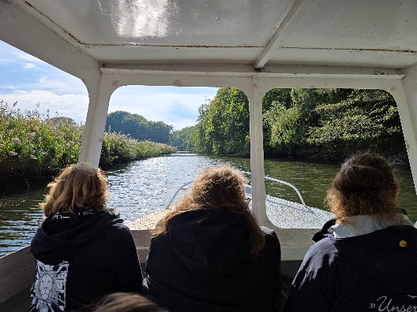

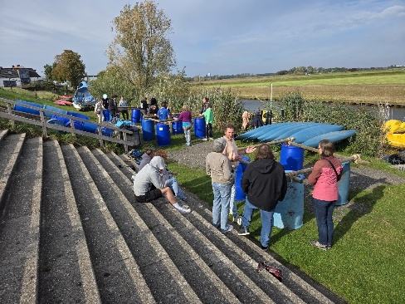
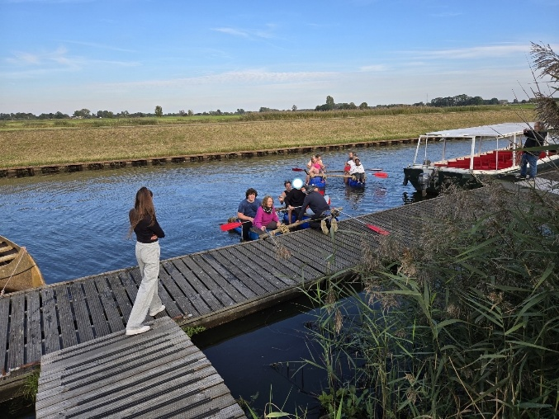
Vlot bouwen én meevaren! Nog even een groepsfoto en daarna BBQ!

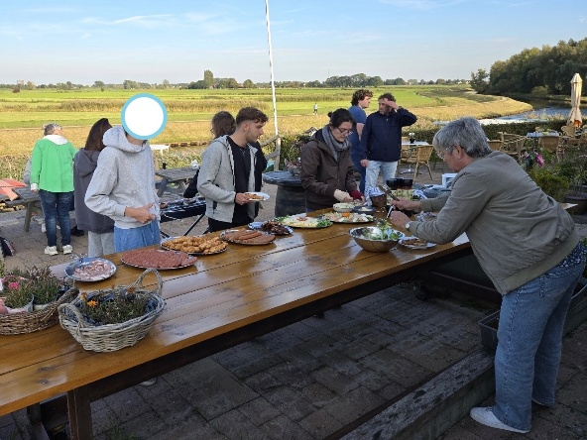

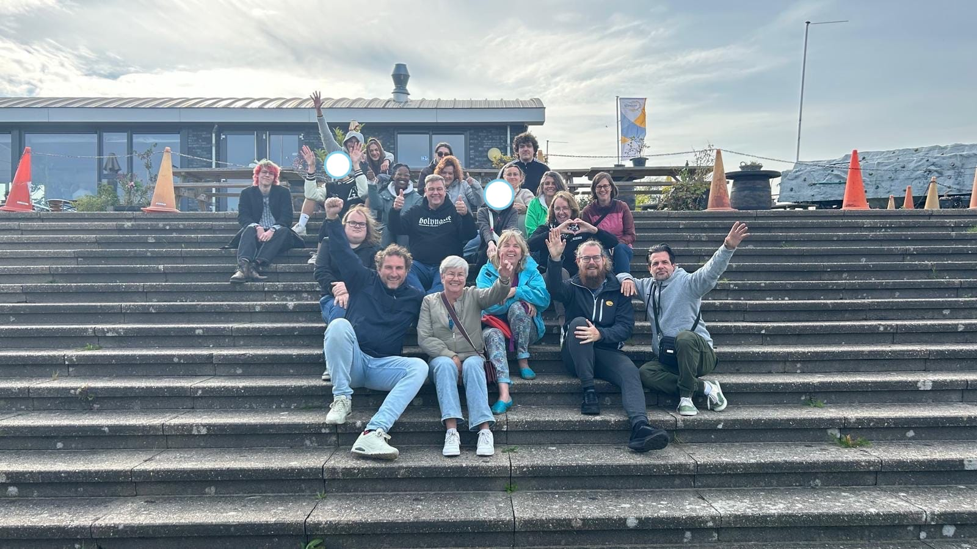

3. Activiteiten 2025

3.1 Bewoners en medewerkers
- Besorhoeve uitje voor alle bewoners en medewerkers, zie hierboven.
- In 2025 zijn er geen bewoners uitgestroomd.
- In 2025 hadden we 8 bewoners en 4 ambulante hulpvragers (2 Beschermd Thuis en 2 regulier ambulant).
- Er is een seizoenpas ter beschikking gesteld om naar recreatieplas Bussloo te kunnen met mooi weer.

- Enkele bewoners hebben een projectplan gemaakt om een eigen tuinzwembad(je) te mogen kopen, inclusief onderhoudsplan.
Mooi om te zien na aanschaf dat de bewoners het ook zo hebben uitgevoerd!
- Er zijn kerstpakketten uitgedeeld aan iedereen die we begeleiden en onze medewerkers (allemaal dezelfde ).
- We zijn uit eten geweest met bewoners in december bij de Veluwse Berg in Heerde.
- We vinden het belangrijk dat iedereen Groundwork training/therapie volgt en hebben dat, waar nodig, financieel ondersteund.

3.2 Vrijwilligers
- Er zijn vrijwilligers actief geweest op het gebied van elektriciteit, loodgieterswerk, hovenierswerk, klusjes en ICT.
Speciaal woord van dank voor de elektricien die in beide panden de gehele meterkast heeft vervangen!

Financiën
- Er was een betere balans in inkomsten en uitgaven dan in 2024 én onze financiële reserves zijn gegroeid.
- We zijn samen gaan werken met Balance BV, dienstverlener bedrijfsadministratie. Gedurende het jaar hebben we onze boekhouding een flinke update gegeven.
En via Visionplanner is het nu ook beter te monitoren wat er gebeurt.
- We hebben in 2024 al een fondswerving actie gestart om zonnepanelen en warmtepompen te kunnen plaatsen, voor beide panden. In 2025 is dit voorgezet en met succes!
- We hebben de benodigde € 40.000 volledig mogen ontvangen aan giften en donaties!
- In 2025 zijn deze allemaal geïnstalleerd in de laatste twee kwartalen.
- Wij zijn heel erg dankbaar dat ons werk door fondsen, kerken en particulieren financieel wordt ondersteund!

Belangrijke ontwikkelingen in 2025 zijn:
- 100% bezetting van alle 8 kamers.
- In 2024 waren er een aantal bewoners uit- en ingestroomd. In 2025 zijn er geen bewoners uitgestroomd.
- Het aantal mensen dat we ambulant begeleiden is gegroeid van 3 naar 5, waarvan 2 Beschermd Thuis (geplande én ongeplande begeleiding ambulant).

3.4 Kwaliteitssysteem
In 2025 hebben we aanpassingen gedaan aan ons kwaliteitssysteem.
Dit is een jaarlijks terugkerende activiteit. We doen dit middels de Deming cycle:
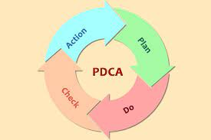
Dit heeft geleid tot verlengen van het certificaat HKZ Kleine Organisaties, audit gedaan door KIWA in juli 2025.


3.5 Medewerkers
- In 2025 hebben we afscheid genomen van Tessa. Zij heeft een eerste aanzet gegeven tot professionele inzet van een orthopedagoog, waarvan we nu nog steeds de vruchten plukken. Zij heeft nu een eigen droom in vervulling zien gaan, House of Faith, en daarvoor heeft ze nu al haar tijd nodig. Wij zijn dankbaar voor haar zeer betrokken inzet!
- In 2025 is Lisette gestart met werken bij ons als orthopedagoog (generalist). Zij heeft zeer ruime ervaring én is ook sterkt verbonden met het Groundwork gedachtengoed.
Zij bouwt nu verder met wat Tessa en Paula hebben opgezet, samen met Esther en Mark. En uiteraard het team! We hebben de eerste vruchten van haar werk al mogen ervaren.
- We hebben nog twee betrokken medewerkers mogen verwelkomen: Roelf en Sarah.
Roelf is weer terug van weggeweest, hij had al eerder bij ons gewerkt. Door omstandigheden moest hij helaas de keuze maken niet meer bij ons te werken. Maar nu is die gelegenheid weer te komen werken als vaste invalkracht, en daar zijn we heel blij mee.
Omdat hij ook als docent werkt op de CHE, kan en wil hij ook graag meedenken met Esther en Mark.
Sarah hebben we in de zomer mogen verwelkomen als aanvulling op ons team. Zij is een mooie aanvulling in wie zij is, en wat ze aan competenties en vaardigheden meeneemt!
- Zo hebben we een prachtig team, met heel veel verschillende medewerkers en allemaal met hun eigen identiteit, competenties en vaardigheden die elkaar mooi aanvullen of versterken!
- We hebben meerdere team momenten gehad voor onderlinge ontmoeting en intervisie.
  - Twee teamevents. Samen genieten van een buffet, een team moment.
  - In December waren ook de partners uitgenodigd eens kennis te maken, en dat is goed bevallen.
- Esther, Carlo, Tinie en Mark werken inmiddels alweer 5 jaar voor de Besorhoeve, uiteraard hebben we daar ook bij stilgestaan bij de teamevents!
- En last but not least: Joyce is geslaagd voor haar opleiding MBO-4 Sociaal Werker!
Zelfs hondje Isa is trots op haar
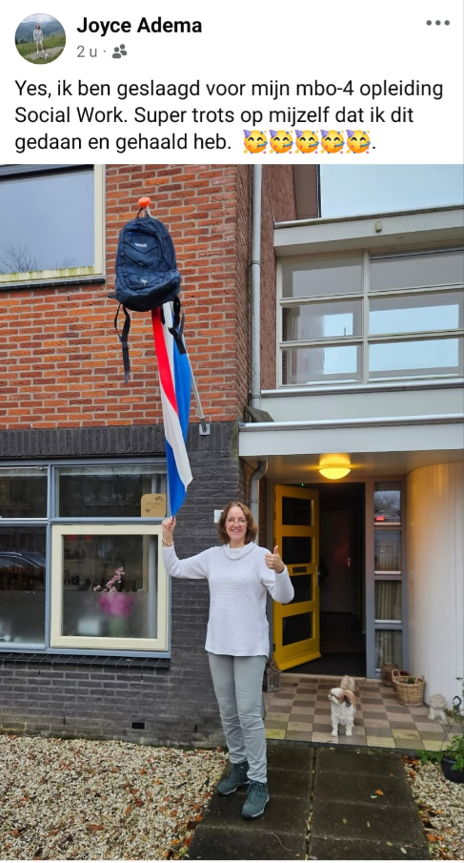
- Per 31-12-2025 bestond het team uit deze medewerkers, in willekeurige volgorde:
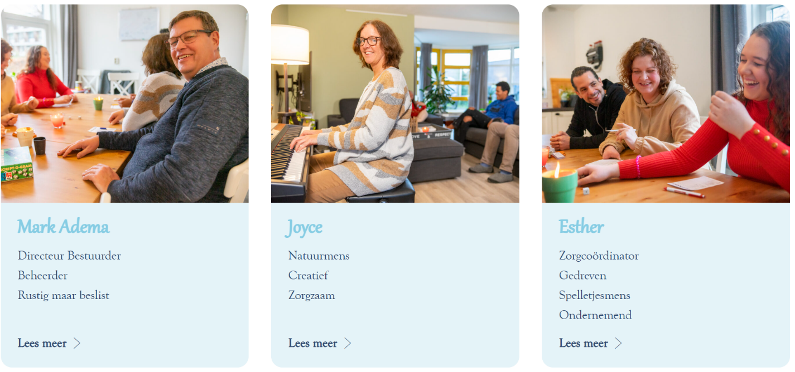
Hier kan je meer informatie vinden: https://www.besorhoeve.nl/over-ons/ons-team/

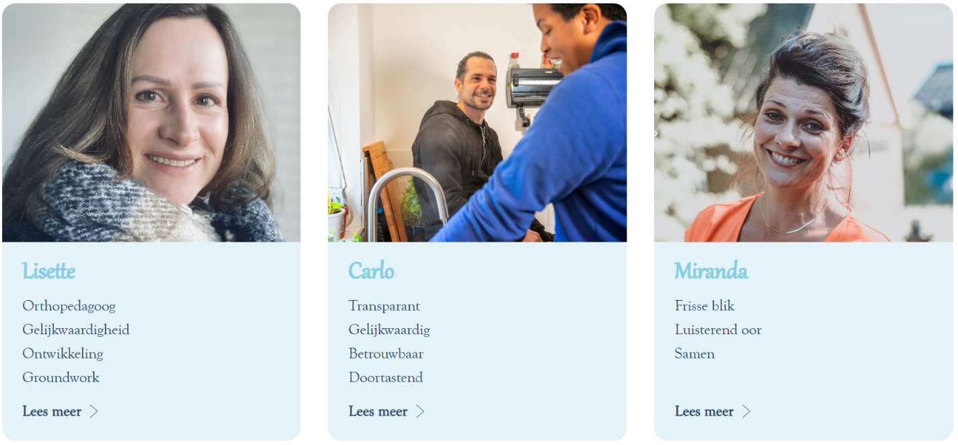
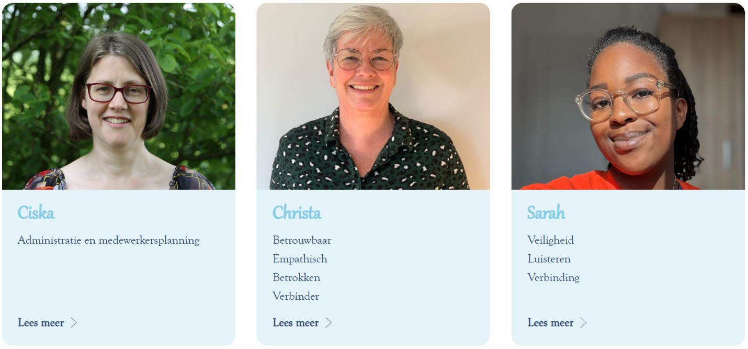
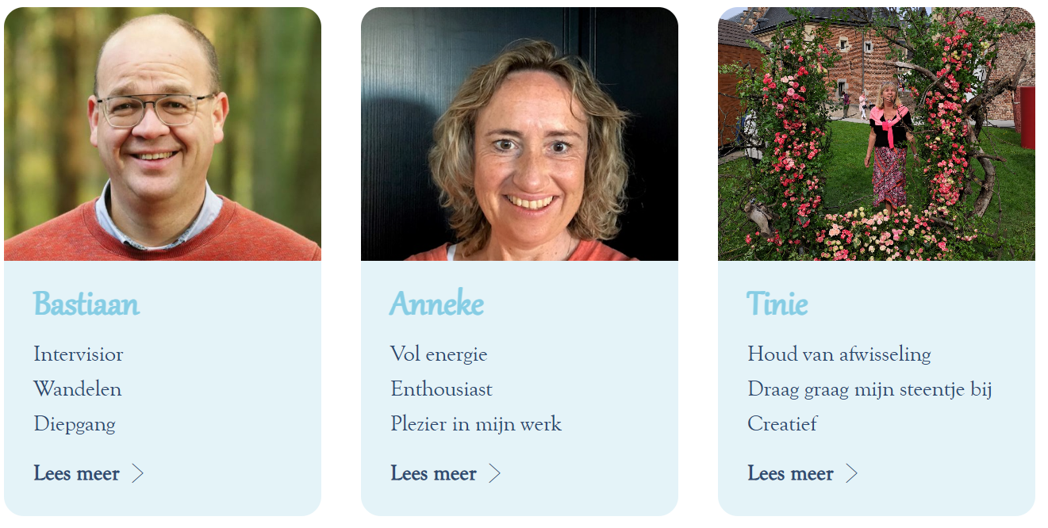
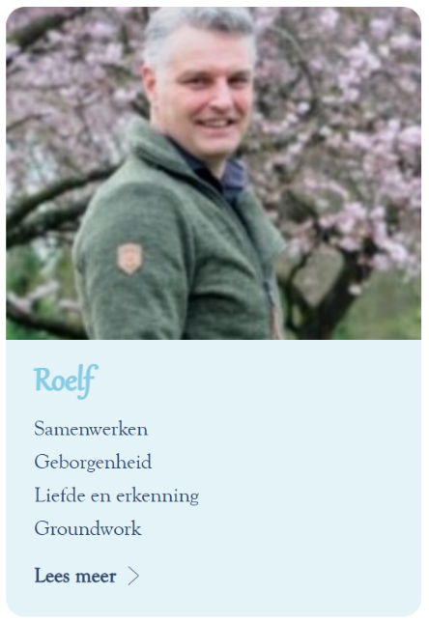
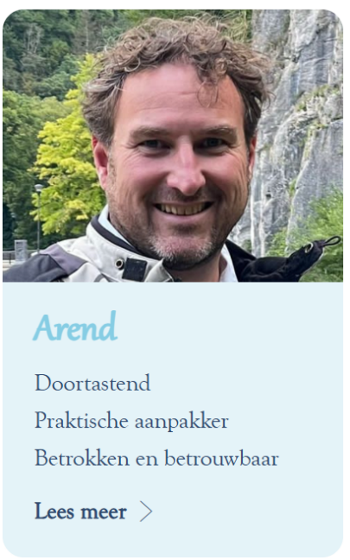

Verder werkt Harold ook bij ons als ambulant begeleider.

3.6 Pand
- Het plan voor klein onderhoud is deels uitgevoerd en deels moet het nog worden uitgevoerd. We hebben gelukkig een goede klusser die als vrijwilliger dit wil doen voor ons!
- In de laatste twee kwartalen zijn zonnepanelen en warmtepompen geplaatst!
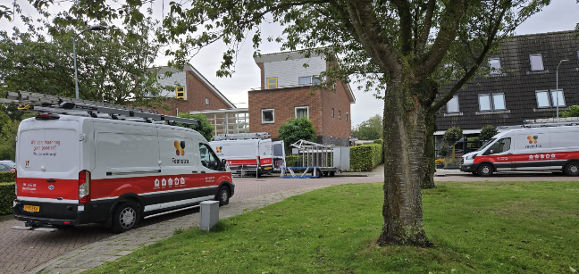
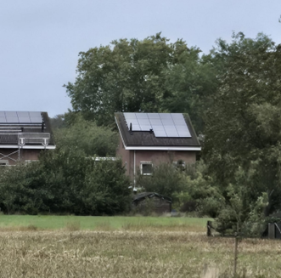

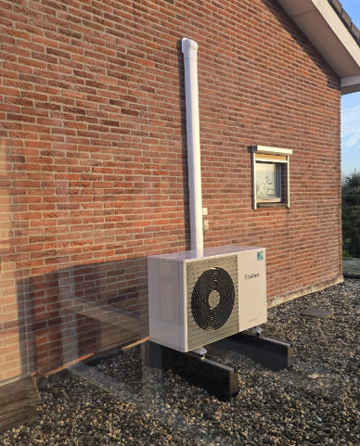
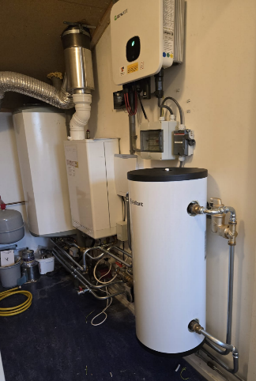

3.7 Vergunningen
In 2025 zijn er geen vergunningen aangevraagd of verleend.
3.8 SWOT-analyse
Onze SWOT-analyse vastgesteld in december 2024: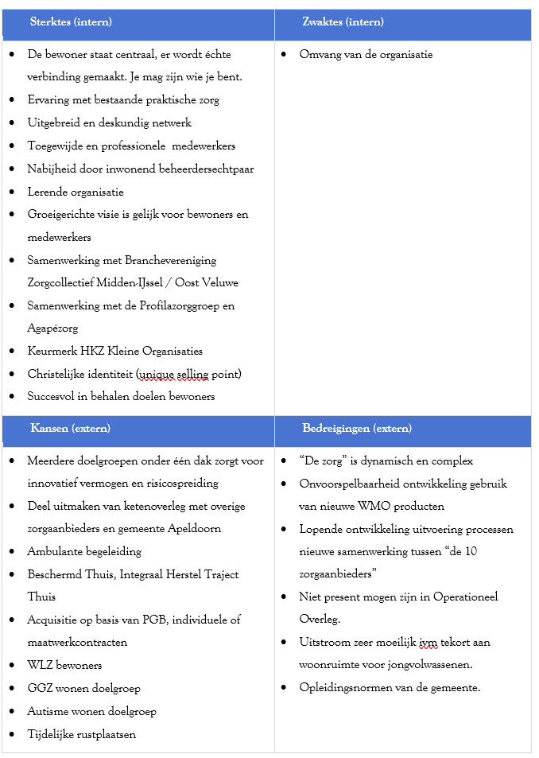

4. Doelen 2026
- We willen minimaal een vaste bezetting van 6,9 bewoners Beschermd Wonen.
- Meest ideale situatie in kaart brengen van aantal te begeleiden inwoners intern en extern t.o.v. het aantal medewerkers uren en financiën.
- Continuering managementoverleg en andere overlegvormen. Deze dragen bij aan een effectieve en efficiënte besturing van de Stichting.
- Informeren nieuwe leden Raad van Toezicht over de Besorhoeve en een teambuilding sessie houden jan 2026 i.v.m. diverse nieuwe leden in afgelopen periode.
- Financiële overzicht (Visionplanner) verder implementeren in besturen van de stichting de Besorhoeve.
- Implementatie Denkvooruit.nl
- RI&E nieuw onderzoek opstarten.
- Continuering van de samenwerking met onze zorgpartners.
- Kwaliteitssysteem verder verbeteren en certificering HKZ Kleine Organisatie handhaven.
- Herstart herinrichting buitenruimte.
- Uitvoering schilderwerk aan traverse en schuurtje Dillestraat 1.
- Dakbedekking vervangen schuur Dillestraat 3 en erkers Dillestraat 1 en 3.
- Schuur Dillestraat 3 rechtzetten (staat een beetje voorover geheld).

5. Algemene basisinformatie

5.1 Waarom woonzorg?
Wij hebben een passie en zorg voor om hulp vragende medemensen!
De mensen die wij zorg bieden kunnen verschillende achtergronden hebben, licht psychiatrische achtergrond/ licht verstandelijk beperkt/ psychosociale problematiek/ ex- verslaving/ burn-out/ mentale overbelasting.
We richten ons hierbij met name op jongvolwassenen.
Als team bieden wij zorg door mensen onvoorwaardelijke liefde te geven, die we zelf ontvangen. Wij leven vanuit de overtuiging dat God ons die geeft, ervaren dat zo, en dat lezen we ook in zijn Woord.
Zorg geven aan bewoners met verschillende zorgvragen heeft een positieve uitstraling en uitwerking op de Besorhoeve. We zien het als een kracht om verschillende doelgroepen op de Besorhoeve de juiste (maatwerk-)zorg te geven. De zorg werkt vaak per categorie (indicatie), wij werken integraal.
De kracht hiervan is dat mensen van verschillende achtergronden en eigenschappen veiligheid en verbinding gaan ervaren, door in een omgeving van kwetsbaarheid, vertrouwen en vergeving te zijn. Veiligheid en verbinding geeft kracht en biedt een weg naar zelfstandigheid.

5.2 Waarom doen we dit? Onze visie.
- We geloven dat ieder mens waardevol en uniek is.
- We geloven dat ieder mens mooi is, ongeacht wat iemand wel of niet kan of het gedrag dat hij of zij laat zien.
- We geloven dat ieder mens geborgenheid, liefde en erkenning nodig heeft.
- We geloven dat ieder mens mag zijn wie hij of zij is!

5.3 Hoe doen we dit? Onze missie.
- We werken vanuit een protestantschristelijke levensvisie en wereldbeeld.
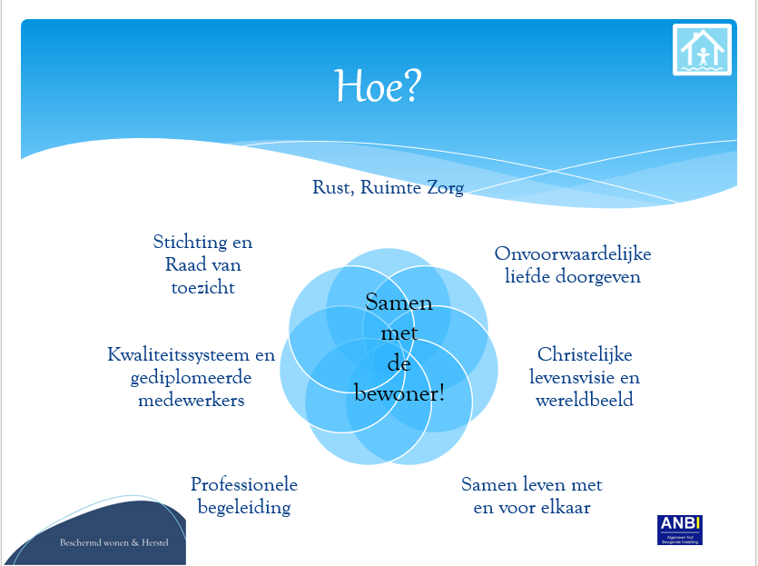
- We bieden een plek van rust, ruimte, duidelijkheid en zorg.
- We bieden professionele begeleiding en laten onszelf ook professioneel begeleiden door een ervaren orthopedagoog en een ervaren intervisor.
- We werken als onderaannemer van Profilazorggroep uit Houten, en van Agapézorg uit Maastricht.
- We werken met gediplomeerde medewerkers, vrijwilligers en een kwaliteitssysteem.
- We leveren maatwerk en sluiten aan bij de mogelijkheden van de bewoner met een persoonlijk begeleidingsplan op basis van de ZelfRedzaamheidsMatrix en het faseplan om (waar mogelijk) uiteindelijk hem/haar zelfstandig te kunnen laten wonen. Dit doen we samen met de bewoner!
- We gaan échte verbinding aan met onze bewoners.

5.4 Onze ambities
We willen van toegevoegde waarde zijn in de samenleving door mensen voor te bereiden om een zelfstandige plek in te nemen, en te participeren, in de samenleving.
Veel mensen zijn door tegenslagen en moeilijke leef-/woonsituaties in het leven beschadigd, hun vertrouwen en soms hun identiteit kwijtgeraakt. Op de Besorhoeve zijn we gericht op herstel en het vinden van de weg naar zelfstandig leven en wonen.

6. Het idee
We zien jongvolwassenen die een diagnose hebben en/of zo beschadigd zijn in hun verleden dat het voor hen hierdoor een stuk lastiger, en soms zelfs onmogelijk, wordt om zelfstandig te gaan wonen.
Op de Besorhoeve bereiden we ze voor op zelfstandig wonen. Met 8 slaapkamers, waarvan 3 met kitchenette, en een gezamenlijk leefgedeelte bieden wij deze zorg aan.
Dit doen we ook voor volwassenen met diverse achtergronden waarvoor de stap vanuit een instelling direct de maatschappij in te groot is.
Tot slot kunnen mensen die tijdelijk rust en ruimte nodig hebben, bijvoorbeeld door burn-out of een echtscheiding, ook bij ons terecht. Op termijn willen we herstelarrangementen gaan aanbieden.
Het team van de Besorhoeve heeft toegevoegde waarde doordat wij onze bewoners begeleiden, en een omgeving bieden, die hen helpt om zelfstandig te wonen, te leren dat ze mogen zijn wie ze zijn en zelf van toegevoegde waarde te zijn in onze samenleving.

6.1 De doelgroepen
Ondergenoemde doelgroepen zijn vastgesteld door te onderzoeken waar de zorgvraag van de gemeente Apeldoorn en omstreken ligt, en wat we wél en niet kunnen bieden.
- Doelgroep 1: Jongvolwassenen (18–30 jaar) met een indicatie voor beschermd wonen die zich voorbereiden op zelfstandig wonen.
- Doelgroep 2: volwassenen (overig) met een indicatie voor beschermd wonen die zich voorbereiden op zelfstandig wonen.
- Doelgroep 3: volwassenen (18-60) die een tijdelijke plek nodig hebben om rust te vinden en te herstellen.
Bij de doelgroepen 1 en 2 kan het gaan om lichtere indicaties: ZZP GGZ 3 wonen/ 1-4 VG, 1-2 LVG, 1-2 LG. ((licht) verstandelijk/ lichamelijk beperkt). En bijvoorbeeld voor mensen met een vorm van autisme, een verstandelijke beperking, mensen met een psychisch of psychosociaal probleem. Zowel op basis van WMO als WLZ.

6.2 Externe partijen/ overheid
- We hebben als Stichting een samenwerkingscontract met de Profilazorggroep. We maken ook gebruik van hun systemen, waaronder het Elektronisch Cliënten Dossier.
Wij zijn onderaannemer, de Profilazorggroep heeft raamcontracten met de centrumgemeente Apeldoorn. Dit is van toepassing op bewoners met een indicatie WMO Beschermd Wonen op basis van Zorg in Natura (ten westen van de IJssel/ Veluwe).
Dit onderaannemerschap is vergelijkbaar met die bij Agapèzorg (ten oosten van de IJssel).
Alle bewoners op basis van PGB (WMO of WLZ) vallen niet onder de Profilazorggroep of Agapè, maar direct onder verantwoordelijkheid van de stichting.
- Wij onderhouden contact met keten- en andere zorgaanbieders.
- We zijn aangesloten bij een regionaal zorgcollectief:
Branchevereniging Zorgcollectief Midden-IJssel/ Oost Veluwe.
- We hebben de ANBI status.
- We volgen een marketing & communicatieplan met Facebook, LinkedIn en Instagramberichten, nieuwsbrieven en updates naar een aantal redacties van kerkgenootschappen.

7 Bedrijf en product in de markt

7.1 Marketingplan
We volgen ons Marketing & Communicatieplan.
We onderhouden contact met andere zorgaanbieders in de regio, onder andere voor toeleiding bewoners.
We onderhouden contact met diaconieën in de regio.

7.2 Product/Dienst
We bieden begeleid- groepswonen aan voor mensen mét en zonder een indicatie. Onze dienst is begeleiding voor iedereen die onder ons dak verblijft, van professionele begeleiding naar zelfstandig wonen, tot een gewoon luisterend oor.
Mensen willen niet graag als “cliënt” of “patiënt” gezien worden, maar zij willen dat er gewoon geluisterd wordt naar wat hun vraag en behoefte is en dat ze mogen zijn wie ze zijn.

7.3 Tarieven
Voor de doelgroepen 1 en 2 is de prijs helder, conform bedragen gekoppeld aan de producten zoals vermeld in het Zorgproductenboek van de zorgregio. De Profilazorggroep heeft het raamcontract afgesloten middels de van toepassing zijnde productcodes. Idem voor Agapèzorg.
Naast deze vergoeding willen wij meerwaarde bieden door aanvullende therapie, en ontspannende activiteiten. Hiervoor worden giften gevraagd.
Voor doelgroep 3 worden de huurprijzen vastgesteld naar draagkracht van de bewoner.
Minimaal is € 37 per persoon per nacht voor kortstondig verblijf. Voor langer verblijf wordt € 230 per persoon per week en € 575 per persoon per maand (pppm) gerekend. Dit is enkel het huurbedrag. Daarnaast rekenen we naar rato € 230 pppm voor eten/ drinken, met een minimum van € 8 per persoon per dag (prijzen 2025).

7.4 Promotie bewoners
We benaderden onze potentiële bewoners vooral via informatiemails naar ketenpartners en collega zorgaanbieders, vrienden, belangstellenden, kerken in en rond Apeldoorn, en via Facebook, LinkedIn en de website.
De vermelding op de website ikzoekchristelijkehulp.nl levert af en toe contacten op.

7.5 Medewerkers en samenwerken
De HBO- en MBO- opgeleide medewerkers doen de persoonlijke- en groepsbegeleiding, en maken en monitoren de begeleidingsplannen samen met onze bewoners met indicatie. We hebben een gemixt team van ervaren mannen en vrouwen.
Onze vaste medewerkers hebben een christelijke levensovertuiging omdat we leven en werken vanuit een christelijke wereld- en levensvisie met bijbehorende normen en waarden.
Alle medewerkers hebben een recente VOG (Verklaring Omtrent Gedrag) aangeleverd.
We vragen ook het Groundwork gedachtengoed te kennen, of te willen leren kennen. Stichting de Besorhoeve betaalt de 3-daagse Groundwork Basic training.
De Besorhoeve biedt medewerkers een veilige werksfeer met goede primaire en secundaire arbeidsvoorwaarden, inclusief marktconform salaris. We volgen hierbij de CAO GGZ en zijn aangesloten bij pensioenverzekeraar PFZW.
In ons personeelsbeleid zijn verder de volgende zaken opgenomen.
- In het team is per 01 januari 2024 de functie zorgcoördinator geïmplementeerd, deze wordt uitgevoerd door Esther Stavast.
- Het team wordt begeleid door de ervaren intervisor Bastiaan van der Kooij.
Ongeveer 1 x per 7 weken zitten we als team bij elkaar tijdens een intervisiemoment.
- Het team krijgt ondersteuning van orthopedagoog Lisette Bezemer om onze bewoners optimaal te kunnen begeleiden.
Zij zit onder andere het werkoverleg m.b.t. bewoners voor.
- We streven naar een uitstekende match tussen bewoners en medewerkers. Daarom houden we een proefperiode aan van één maand voor nieuwe medewerkers.
- In de sollicitatieprocedure worden altijd twee vaste medewerkers betrokken.
- Het werkrooster maken we in samenspraak met het team. De medewerkers werken zoveel mogelijk volgens een standaard werkschema.
- Er is een klachtenprocedure en we houden ons aan de meldcode huiselijk geweld.
- We hebben een vertrouwenspersoon, bureau Konfidi.

7.6 Vrijwilligersbeleid
Een vrijwilliger hoeft geen christen te zijn om bij ons te werken, wat we wél vragen is onze normen en waarden te respecteren.
In een intakegesprek bespreken we de motivatie, kennis en kunde. Schriftelijk leggen we vast welke werkzaamheden de vrijwilliger gaat doen. Het kan zijn dat we aanvullende eisen stellen voor specifiek bewonersgericht vrijwilligerswerk.
Met vaste vrijwilligers gaan we een vrijwilligersovereenkomst aan en zij hebben een recent VOG (Verklaring Omtrent Gedrag) aangeleverd.

8. Financiën
Voor de jaarcijfers, vastgesteld door Van Ree accountants, verwijzen we graag naar een apart document.
De financiering is als volgt gerealiseerd, zie eerdere jaarverslagen:
Vanaf april 2024:
Stichting Kerkelijk Geldbeheer (SKG) hypotheek
Private investeerders nog één achtergestelde lening
Fondswerving diverse fondsen hebben geld verstrekt
Giften particulieren en kerkelijke organisaties

9. Algemene/juridische zaken

9.1 Leveringsvoorwaarden
We leveren zorg onder de volgende voorwaarden:
- Er is een zorgindicatie afgegeven op basis van de WMO of WLZ voor de doelgroepen 1 en 2.
- Financiering vindt plaats vanuit de WMO (Zorg in Natura, PGB) of WLZ (PGB).
- Betaling van een eventueel toepasbaar huurbedrag, plus bijdrage voor eten/drinken vindt plaats vooraf.
- Plaatsing vindt plaats na een intakegesprek waarbij wordt gekeken of de persoon past binnen de groep mensen die reeds bij ons verblijft en of wij kunnen bieden wat de inwoner nodig heeft. Er wordt een proefperiode aangehouden van 4 maanden.
- Er is 7 x 24 uur iemand aanwezig om de gewone dagelijkse voortgang te monitoren, en eventuele noodsituaties te kunnen oplossen.
Er is altijd een gediplomeerd iemand binnen 30 minuten ter plaatse indien nodig.
- We bieden in principe geen zorg aan mensen die in zeer sterk mate voldoen aan onze contra- indicaties:
Borderline, suïcidaliteit, hechtingsproblematiek, externaliseren, seksueel overschrijdend gedrag, aanvullende persoonlijke verzorging, MCDD, DIS en actuele verslaving.
- We hebben inzicht in het eventueel aanwezige zorgdossier.
- Bewoners zijn zelf verantwoordelijk voor hun medicijngebruik, wij begeleiden wel.

Leidend is altijd dat de veiligheid te allen tijde moet zijn gewaarborgd voor onze bewoners, onze medewerkers en het beheerdersechtpaar.
De volledige voorwaarden staan samen in het uitreikstuk en de zorgovereenkomst die ondertekend worden door de bewoners, op het moment dat ze in zorg komen bij ons.

9. Toezicht en kwaliteit

9.1 Toezicht
In 2025 is toezicht uitgevoerd door de Raad van Toezicht van Stichting de Besorhoeve en accountskantoor van Ree.
En een andere vorm van toezicht is het certificaat HKZ Kleine Organisaties, toegekend door KIWA die dit jaarlijks toetst.

9.2 Kwaliteitsbeleid
De stichting werkt volgend het Plan/Do/Check/Act principe (kwaliteitscirkel van Deming).
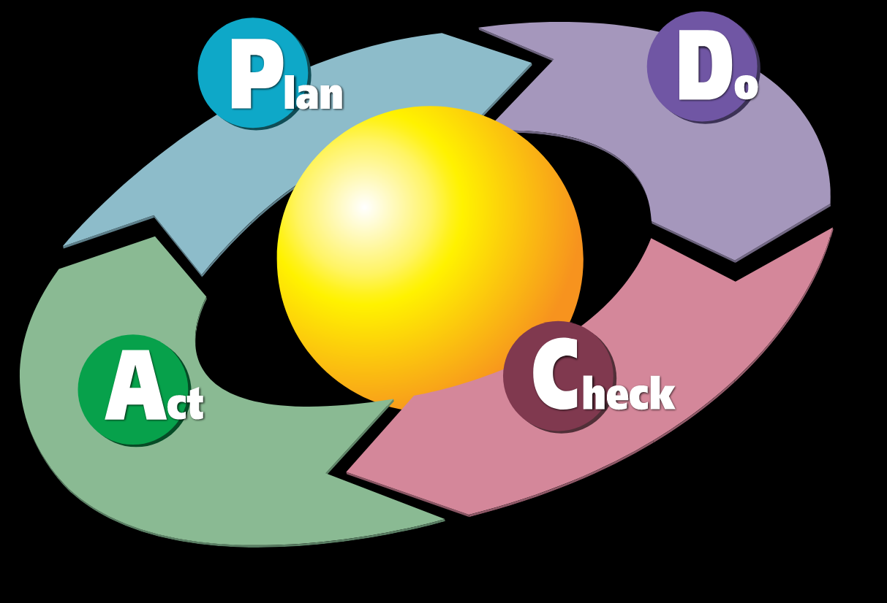
Voorbeeld: elk jaar houden we een audit waarvan we de uitkomsten in het bestuur bespreken en verbeterplannen worden gemaakt en geëvalueerd.

9.3 Klachtenprocedure
We hebben een klachtenprocedure vastgesteld.
- Wanneer er onverhoopt een klacht is, moet deze als eerste mondeling bekend worden gemaakt bij de desbetreffende persoon. Dit kan een andere bewoner zijn, een teamlid of vrijwilliger.
- Wanneer dit geen positieve uitkomst heeft, dan kan de bewoner, teamlid of vrijwilliger melding maken bij de beheerder van de Besorhoeve. Deze zal dan de klacht bespreekbaar maken met de desbetreffende persoon om een gewenste oplossing te zoeken.
- Wanneer het om de beheerder zelf gaat, kan de klacht bespreekbaar worden gemaakt bij een ander bestuurslid van de Stichting de Besorhoeve om een gewenste oplossing te zoeken.
- Mocht stap 2 of 3 niet tot een oplossing leiden, dan zullen we in onderling overleg de volgende stappen vastleggen. Het kan bijvoorbeeld zijn dat een coach of de vertrouwenspersoon (bureau Konfidi) wordt ingeschakeld.
- Als laatste stap verwijzen wij, indien nodig, naar de klachtenprocedure van Profila Zorg.
https://www.profilazorg.nl/contact/klachten

Bijlage bewoner beleid
We hebben onderstaande bewoner beleid vastgesteld.
- We leven en werken vanuit een christelijke wereld- en levensvisie met bijbehorende normen en waarden.
- De kernwaarden van de Besorhoeve zijn:
geloof en passie, verbinding en veiligheid, gelijkwaardigheid, humor, rust en groei, kwaliteit en samenwerken.
- Je hoeft geen christen te zijn om bij ons te verblijven, wat we wél van je vragen is onze normen en waarden te respecteren. Je bent van harte welkom!
- Indien gewenst kunnen we twee namen aanreiken van mensen die we hebben geholpen in het verleden, een volwassene en een jongvolwassene. Zij hebben aangegeven graag te worden benaderd via hun e- mailadres. Dit zal op verzoek worden gegeven.
- De intake zal plaatvinden in bijzijn van onze zorgcoördinator en indien nodig de orthopedagoog. We volgen hierbij onze aanmeldprocedure.
- De bewoner zal eerst een proefperiode van vier maanden bij ons wonen om te kijken of het hem/ haar bevalt en of hij/zij goed past in de groep. Hiermee willen we een optimale match creëren in de groep, samen met het team.
- We werken met een begeleidingsplan en hebben inzage nodig in het zorgdossier. We stellen het begeleidingsplan samen met de bewoner op. Daarna wordt dit begeleidingsplan regelmatig besproken tijdens 1-op-1 gesprekken.
- Als het na langere tijd niet goed mocht gaan voor de bewoner of de groep, dan zoeken we in gezamenlijk overleg een oplossing.
- We maken, indien nodig, contact met de huisarts in geval van een onveilige situatie voor de bewoner zelf of overige bewoners. Indien nodig maken we via de huisarts(-enpost) gebruik van de Crisisdienst GGZ.
Leidend hierin is dat de veiligheid te allen tijde moet zijn gewaarborgd voor onze bewoners, onze medewerkers en het beheerdersechtpaar.
- We vinden het heel belangrijk goed contact te hebben met ouders en/of wettelijk vertegenwoordigers.
- We willen ook graag het netwerk in kaart brengen rond een bewoner.
- Het is de verantwoordelijkheid van de bewoner om zijn/ haar medicijnen tijdig in te nemen, daartoe wordt gevraagd een verklaring te ondertekenen.
Wij zullen zorgdragen voor een centrale, gezamenlijke opslag in een kast en een aftekenlijst waarop indien nodig het medicijngebruik wordt vastgelegd in ons bijzijn.
- We zullen samen met de bewoner een huurcontract opstellen voor de benodigde huur (indien van toepassing), deze wordt gekoppeld aan de tijd van de indicatie. Dit is alleen van toepassing als er binnen de indicatie geen vergoeding is voor de Besorhoeve met betrekking tot kamerhuur en eten/ drinken.
- Wanneer de bewoner ook een indicatie heeft voor dagbesteding, dan gaan we in onderling overleg hier de juiste activiteit voor bieden of regelen.
- Wij verwachten van alle bewoners dat ze meewerken in en rond het pand. Samen bespreken we welke taken hij/zij kan uitvoeren.
- We bieden de mogelijkheid huisdieren te hebben, maar we moeten dit wel doen in onderling overleg. Het kan zijn dat een andere bewoner een allergie heeft of overlast ervaart, dan zoeken we samen naar een oplossing.
- Voor onze bewoners met indicatie bieden wij ook toeleiding tot de arbeidsmarkt.
- Voor de mensen zonder indicatie willen we een arrangement gaan aanbieden inclusief een psycho- of integratief therapeut.

Einde document

